**1.4.2 用空间向量研究距离、夹角问题(1) -A基础练**



**一、选择题**

1*.*若*O*为坐标原点, $\vec{OA}$*=*(1,1,*-*2), $\vec{OB}$*=*(3,2,8), $\vec{OC}$*=*(0,1,0),则线段*AB*的中点*P*到点*C*的距离为()

A. $\frac{\sqrt{165}}{2}$ B.2 $\sqrt{14}$ C. $\sqrt{53}$ D. $\frac{\sqrt{53}}{2}$

2*.*已知平面*α*的一个法向量n*=*(*-*2,*-*2,1),点*A*(*-*1,3,0)在平面*α*内,则平面*α*外的点*P*(*-*2,1,4)到平面*α*的距离为()

A.10 B.3 C. $\frac{8}{3}$ D. $\frac{10}{3}$

3．（2020山东潍坊高二期末）已知*A*（0，0，2），*B*（1，0，2），*C*（0，2，0），则点*A*到直线*BC*

的距离为（　　）

A．学科网(www.zxxk.com)--教育资源门户，提供试题试卷、教案、课件、教学论文、素材等各类教学资源库下载，还有大量丰富的教学资讯！ B．1 C．学科网(www.zxxk.com)--教育资源门户，提供试题试卷、教案、课件、教学论文、素材等各类教学资源库下载，还有大量丰富的教学资讯！ D．2学科网(www.zxxk.com)--教育资源门户，提供试题试卷、教案、课件、教学论文、素材等各类教学资源库下载，还有大量丰富的教学资讯！

4*.*在棱长为*a*的正方体*ABCD-A*1*B*1*C*1*D*1中,*M*是*AA*1的中点,则点*A*1到平面*MBD*的距离是()

A. $\frac{\sqrt{6}a}{6}$ B. $\frac{\sqrt{3}a}{6}$ C. $\frac{\sqrt{3}a}{4}$ D. $\frac{\sqrt{6}a}{3}$

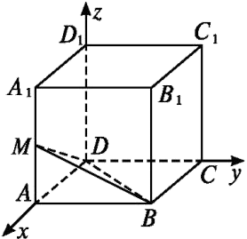

5．（2020全国二高课时练）已知空间直角坐标系中有一点，点是平面内的直线上的动点，则，两点的最短距离是（ ）

A． B． C． D．

6．（多选题）（2020福建省高二期末）在正方体中，，分别是和的中点，则下列结论正确的是( )

A．平面 B．平面

C． D．点与点到平面的距离相等

**二、填空题**

7．（2020浙江省高二期中）空间直角坐标系中，点关于轴的对称点坐标是______，______.

8*.*如图,*P*为矩形*ABCD*所在平面外一点,*PA*⊥平面*ABCD.*若已知*AB=*3,*AD=*4,*PA=*1,则点*P*到直线*BD*的距离为*.*

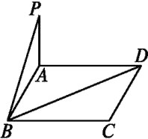

9*.*正方体*ABCD-A*1*B*1*C*1*D*1的棱长为4,*M*,*N*,*E*,*F*分别为*A*1*D*1,*A*1*B*1,*C*1*D*1,*B*1*C*1的中点,则平面*AMN*与平面*EFBD*的距离为*.*

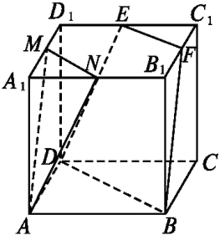

10．（2020山东泰安一中高二月考）如图，四棱锥*P*﹣*ABCD*中，底面*ABCD*为菱形，∠*ABC*＝60°，*PA*⊥平面*ABCD*，*AB*＝2，*PA*＝学科网(www.zxxk.com)--教育资源门户，提供试题试卷、教案、课件、教学论文、素材等各类教学资源库下载，还有大量丰富的教学资讯！，*E*为*BC*中点，*F*在棱*PD*上，*AF*⊥*PD*，点*B*到平面*AEF*的距离为　　．

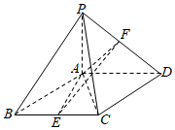

**三、解答题**

11*.*四棱锥*P-ABCD*的底面*ABCD*是菱形,*AB=*4,∠*ABC=*60°,侧棱*PA*⊥底面*ABCD*,且*PA=*4,*E*是*PA*的中点,求*PC*与平面*BED*的距离,并说明直线*PC*上各点到平面*BED*的距离间的关系*.*

12. （2019•全国高考新课标Ⅰ）如图，直四棱柱*ABCD*﹣*A*1*B*1*C*1*D*1的底面是菱形，*AA*1＝4，*AB*＝2，

∠*BAD*＝60°，*E*，*M*，*N*分别是*BC*，*BB*1，*A*1*D*的中点．

（1）证明：*MN*∥平面*C*1*DE*；

（2）求点*C*到平面*C*1*DE*的距离．

